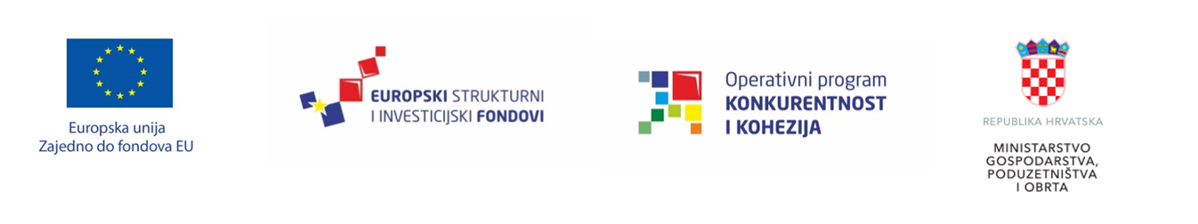
Na Youtube kanalu Ministarstva gospodarstva dostupna edukacija za pozive certifikacije i inovacijskih vaučera
Ministarstvo gospodarstva, poduzetništva i obrta organiziralo je 11. lipnja 2018. godine informativnu radionicu za dostavu projektnih prijedloga za pozive „Certifikacijom proizvoda do tržišta“ i „Inovacijski vaučeri za MPS-ove“, a cjelokupan sadržaj radionica dostupan je na Youtube kanalu Ministarstva gospodarstva, poduzetništva i obrta.
Sadržaj radionice podijeljen je na module prema nazivu Poziva:
Certifikacijom proizvoda do tržišta - video možete pogledati ovdje
Pitanja i odgovori - video možete pogledati ovdje
Inovacijski vaučeri za MPS-ove - video možete pogledati ovdje
Pitanja i odgovori - video možete pogledati ovdje
Na radionici su obrađene sve važne teme vezane uz Pozive od osnovnih informacija, uvjeta za prijavitelje, uvjeta za projekte, prihvatljivih aktivnosti i troškova, podnošenja projektnih prijedloga, postupka dodjele, ugovora o dodjeli bespovratnih sredstava i provedbe projekata.

Zagreb, 18. lipnja 2018.
S poštovanjem,
Ministarstvo gospodarstva, poduzetništva i obrta
javnost@mingo.hr

